В районе Савёлки определены места для запуска фейерверков
20.12.2019
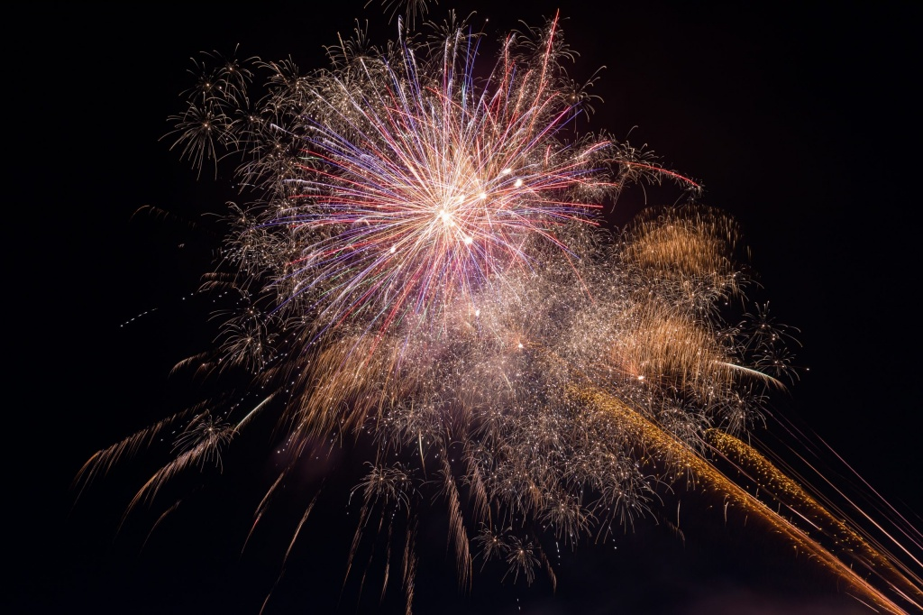
В районе Савёлки определены места, где разрешен запуск фейерверков и петард в период новогодних и рождественских праздников.
1. Озерная аллея (проезд 4922) зона отдыха Парк Победы,
2. Зона отдыха Черное озеро,
3. Парк Ровесник.

Адрес страницы: http://savelki.mos.ru/presscenter/news/detail/8581616.html
Управа района Савелки города Москвы

